ЗАНЯТИЕ 17
1. Упражнение на развитие зрительной опосредованной памяти.
Детей просят запомнить слова с помощью пиктограмм – схематично изображенных предметов или деталей предметов, логически связанных с конкретными словами.
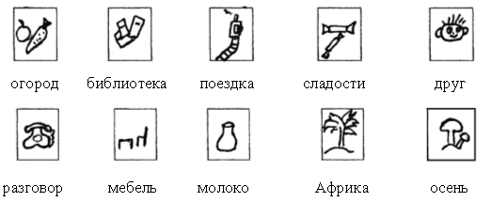

2. Игра «Пиктограммы» (на развитие ассоциативной памяти).
Сделайте сами рисунки-пиктограммы для каждого запоминаемого слова: лиса, врач, солнце, ночь, туфли, собака, жвачка.
3. Игра «Определения» (на развитие речи и вербального мышления).
У педагога набор предметных картинок (автобус, мяч, ромашка, озеро, мышь, резиновые сапоги, эскимо, и т.д.). Вызывается один ребенок. Ему предлагают одна из картинок. Ребенок должен рассказать о своем объекте так, чтобы все поняли, что имеет в виду говорящий. Нельзя только называть свое слово и жестикулировать руками. Например, кастрюля – то, в чем варят суп.
4. Игра «Магазин» (на развитие умения классифицировать).
На наборное полотно выставляются 8 плоскостных кувшинов, раскрашенных по-разному (крапинками, полосками, звездочками, цветочками), три из которых имеют одну ручку, а пять – без ручек).

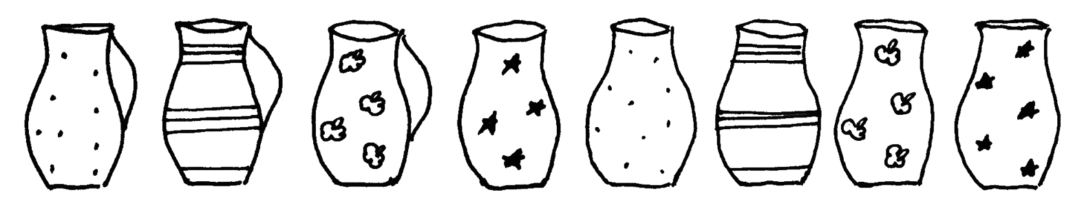

Детям рассказывается о том, что в магазин привезли 8 красивых кувшинов. Все они разной окраски и разной формы. Как продавцу расставить кувшины на двух полках так, чтобы разделить их по какому-нибудь признаку?
После того как дети справятся с заданием, им предлагают расставить кувшины на 4 полки по другому признаку.

5. Дыхательное упражнение.
Вдох, пауза, выдох, пауза. Выполнение дыхательных упражнений будет более эффективным, если использовать образное представление (подключение правого полушария). Например, возможен образ желтого или оранжевого теплого шарика, «расположившегося» в животе, соответственно надувающегося и сдувающегося в ритме дыхания. При вдохе губы оттягиваются трубочкой и с шумом «пьют» воздух.

6. Симметричные рисунки.
Нарисовать в воздухе двумя руками одновременно два грибочка.

7. Упражнение на развитие сенсомоторики.
Нарисовать в тетради двумя руками одновременно грибок и черепашку по образцу.
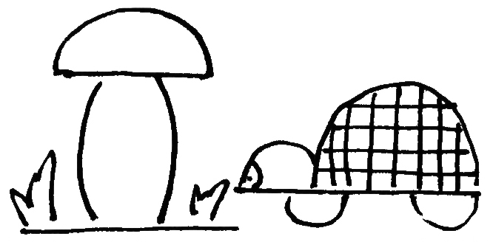

8. Графический диктант.
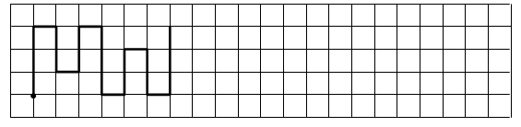

9. Пальчиковая гимнастика «Черепашка».
– Ножка, ножка, поскорей  Двигай домик мой сильней. | Подушечками пальцев и нижней частью ладошки прикасаться к столу, образуя «полушарие».  Вытянуть указательный палец с упором на стол и подтянуть им вперед весь «домик черепашки». Аналогичным способом передвигать «домик  черепашки» средним, безымянным пальцами и мизинцем.  Л. Савина
10. Профилактика нарушений зрения.
«Стрельба» глазами вправо-влево, вверх-вниз. Повторить 2–3

